**Informe de métodos numericos**

**Informe sobre sistema de ecuaciones lineales**

**Apellidos y Nombres:** Arzapalo Caldas Cesar Kennedy **Código:** 17200134

1. **Halla la solución:**

***Problema 1:*** Resolver el siguiente sistema de ecuaciones lineales

**Solución:**

*Mediante metodo gausiano hacia atrás:*

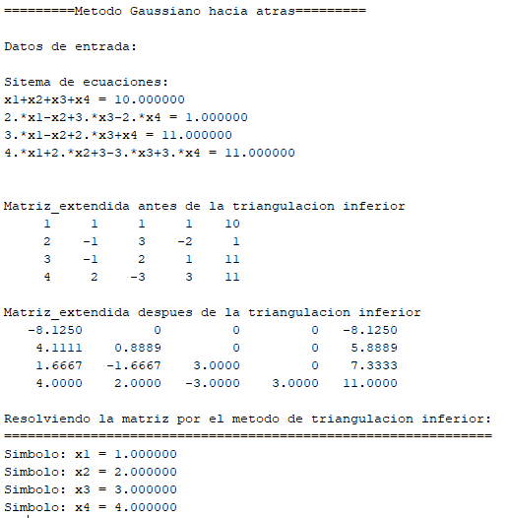

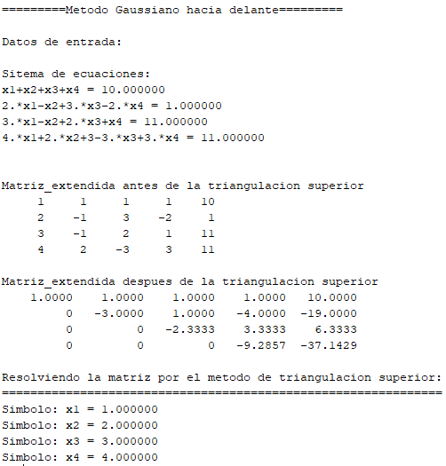*Mediante metodo gausiano hacia adelante:*

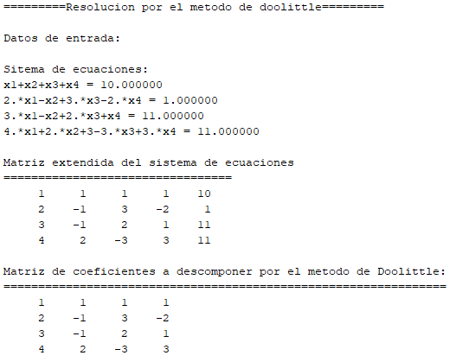*Mediante metodo doolittle:*

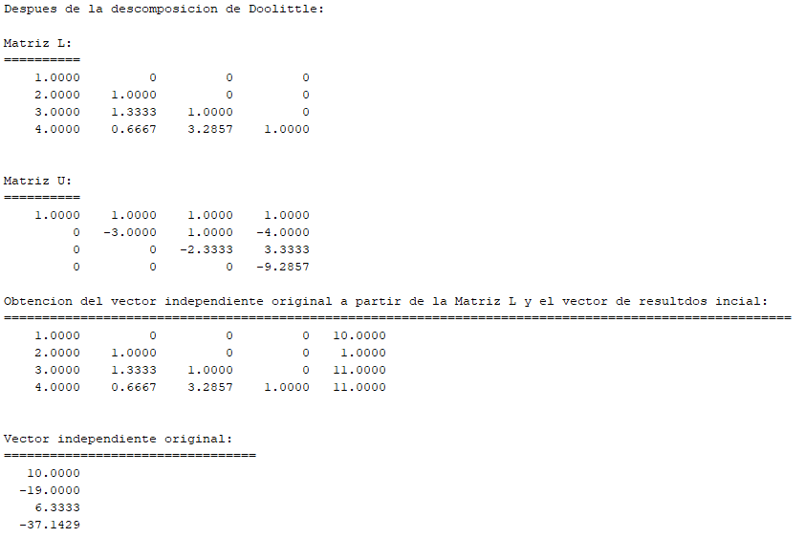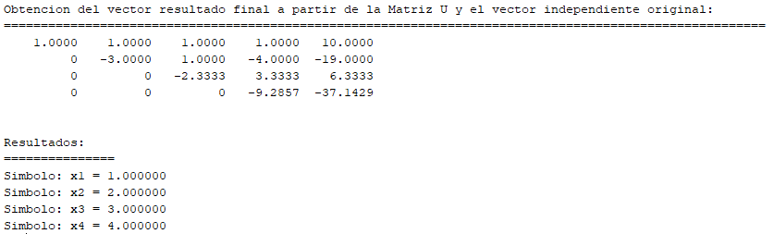

*Mediante metodo crout:*

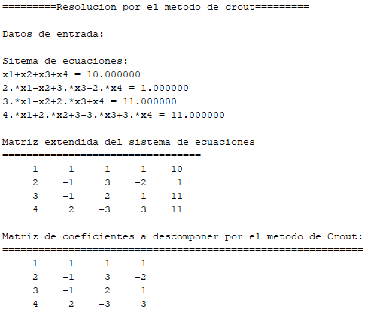

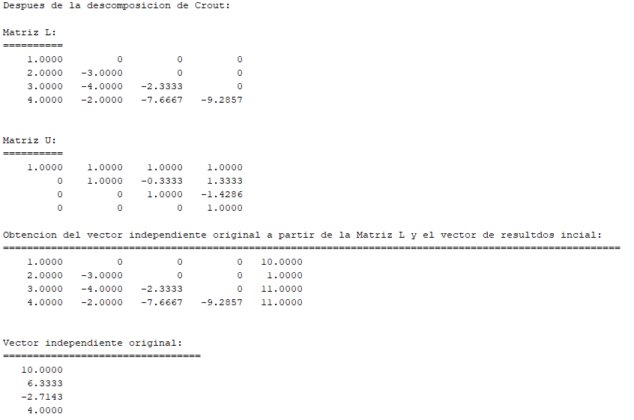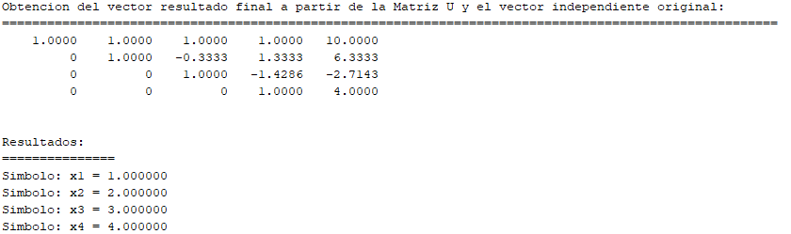

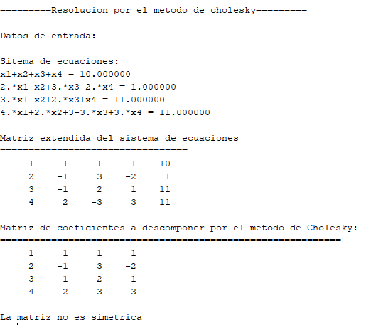*Mediante metodo cholesky:*

***Problema 2:*** Resolver el siguiente sistema de ecuaciones lineales

**Solución:**

*Mediante metodo gausiano hacia atrás:*

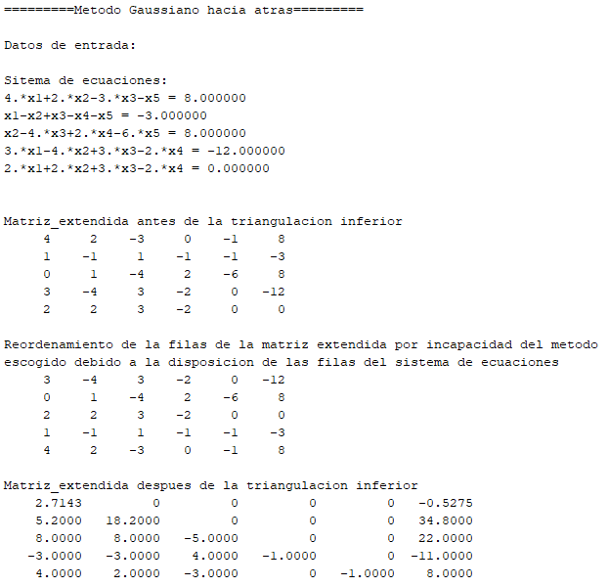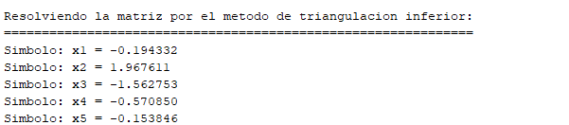

*Mediante metodo gausiano hacia adelante:*

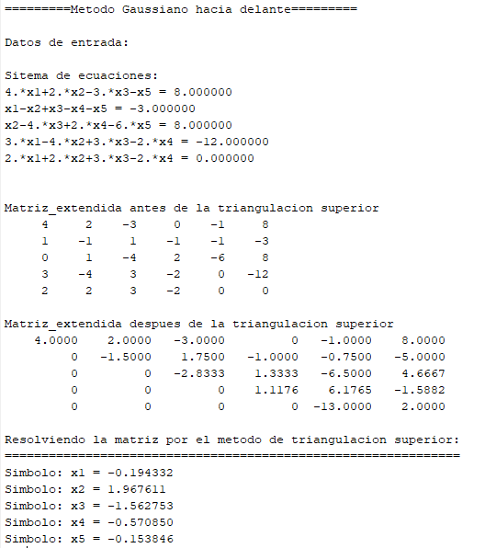

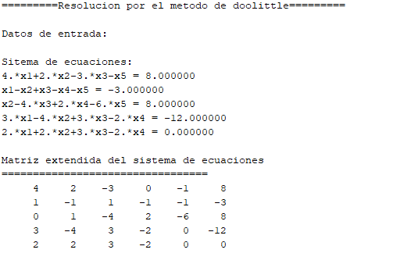*Mediante metodo doolittle:*

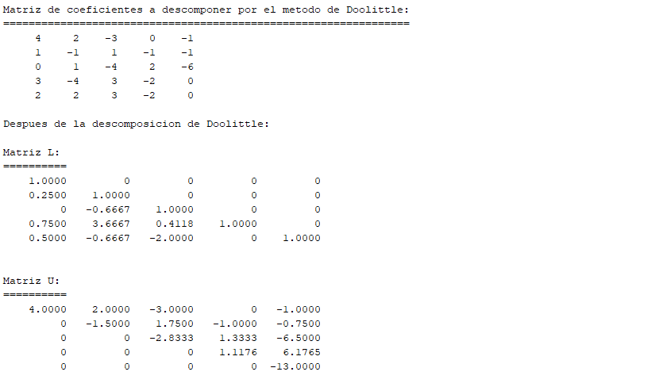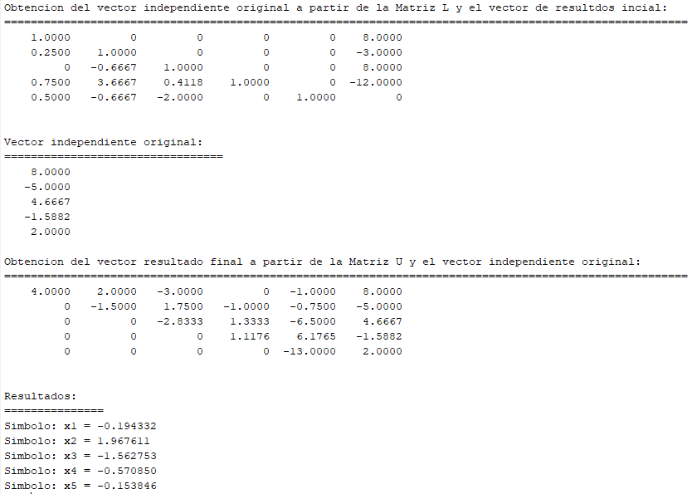

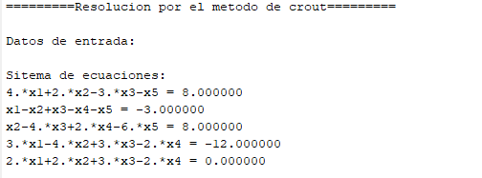*Mediante metodo crout:*

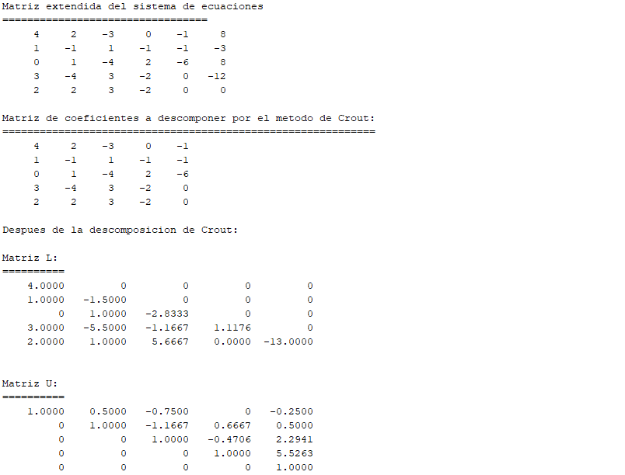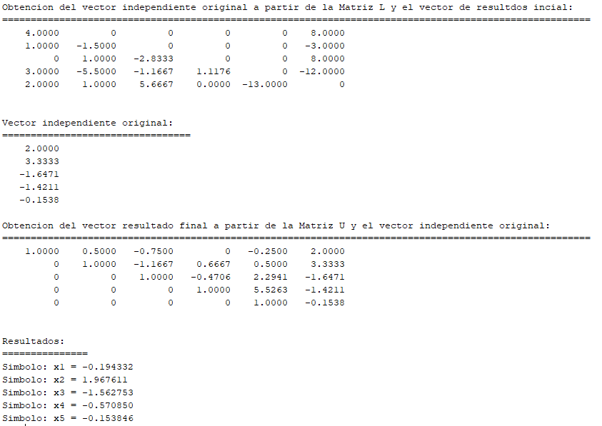

*Mediante metodo cholesky:*

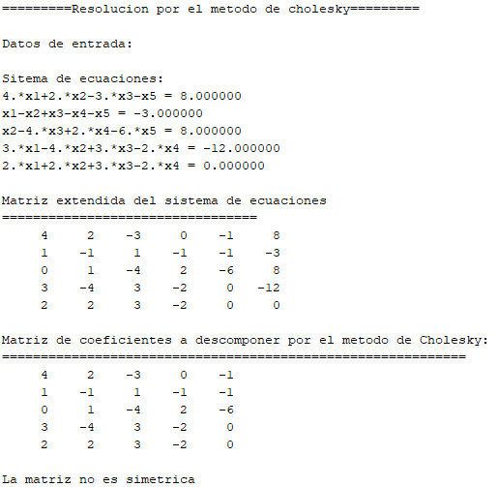

***Problema 3:*** Un carpintero fabrica sillas, mesas para café y mesas para comedor. Se necesitan 15 minutos para lijar una silla, 10 para pintarla, y 20 para barnizarla. Se necesitan 12 minutos para lijar una mesa para café, se necesitan 25 minutos para lijar una mesa de comedor, 20 para pintar y 30 para barnizar. La mesa de lijado está disponible 40 horas a la semana la mesa de pintura 22 horas a la semana y la mesa de barnizado 50 horas ¿ Cuántas unidades de cada mueble deben fabricarse por semana de modo que las mesas de trabajo se ocupen el tiempo disponible ?

***Mesa de lijado*** *= 40*60 min = 15 min\*****silla*** *+ 12 min\*****mesa_de_cafe*** *+ 25 min\*****mesa_de_comedor***

***Mesa de pintado*** *= 22*60 min = 10 min\*****silla*** *+ 00 min\*****mesa_de_cafe*** *+ 20 min\*****mesa_de_comedor***

***Mesa de barnizado*** *= 50*60 min = 20 min\*****silla*** *+ 00 min\*****mesa_de_cafe*** *+ 30 min \*****mesa_de_comedor***

*Mediante metodo gausiano hacia atrás:*

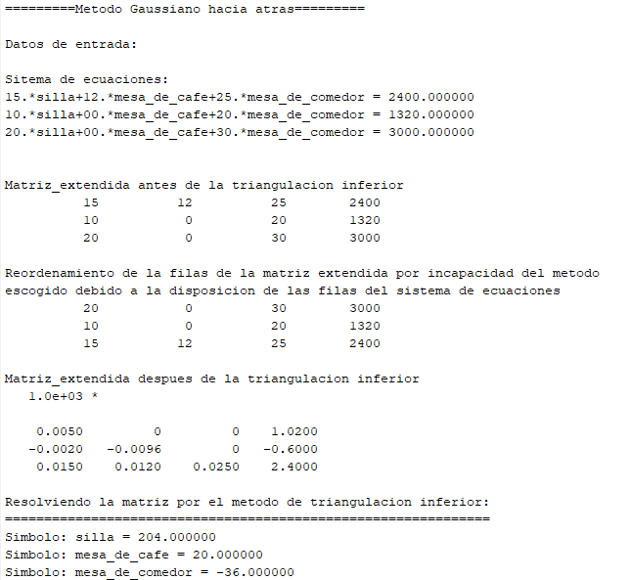

1. **Encuentre la descomposición LU de Doolittle, Crout de cada matriz:**
2. Matriz:
   1. 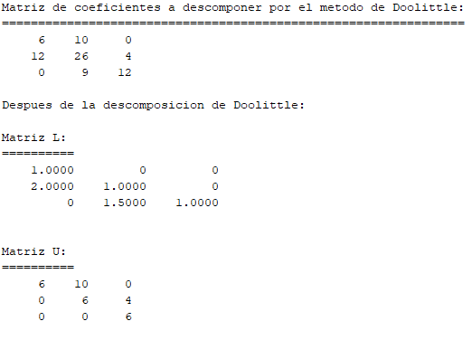Doolittle:
   2. 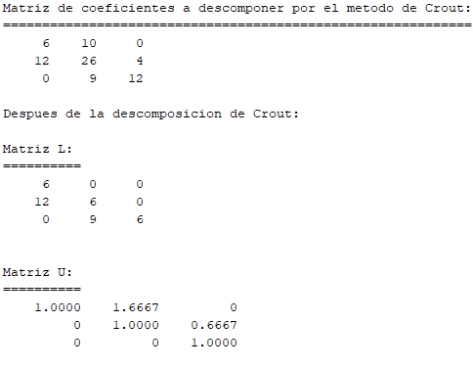Crout:
3. Matriz:
   1. Doolittle:

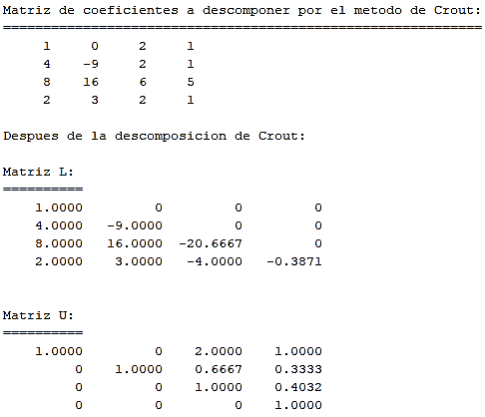

* 1. Crout:

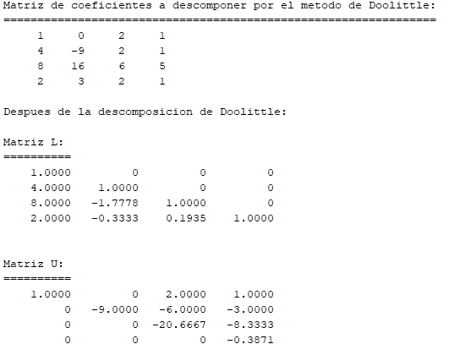

1. **Use descomposición LU para resolver sistemas de ecuaciones:**
2. La siguiente ecuacion:
   1. 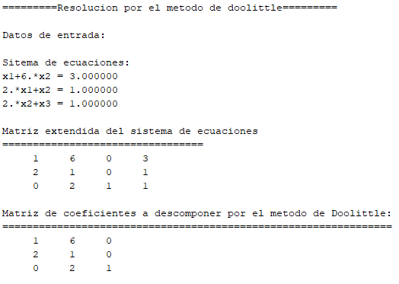Doolittle:

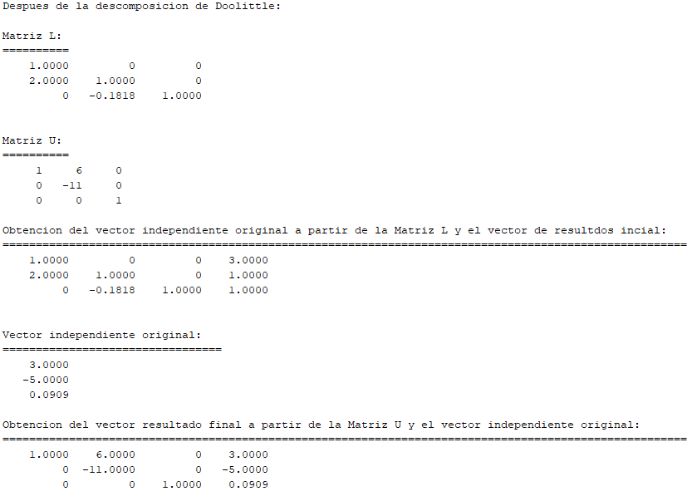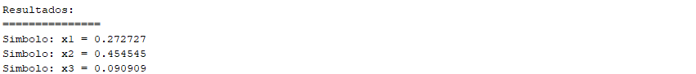

* 1. Crout:

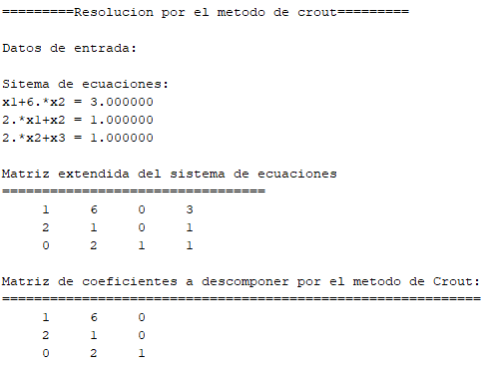

|

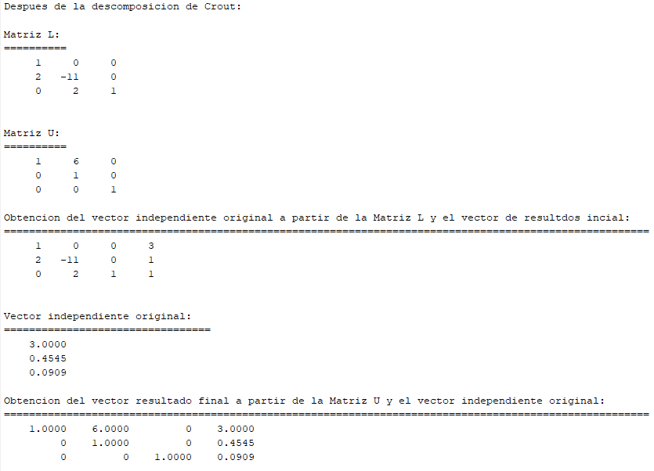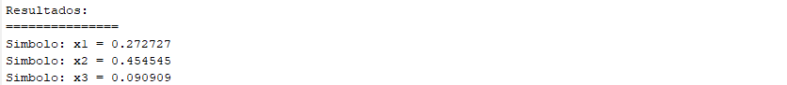

1. La siguiente ecuacion:
   1. Doolittle:

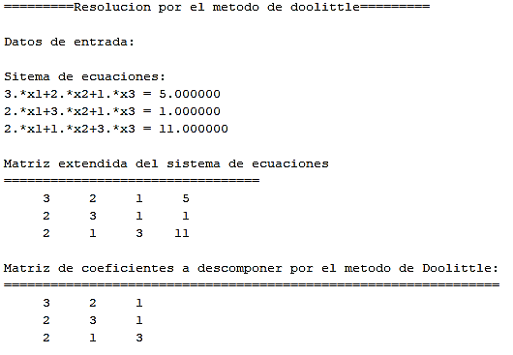

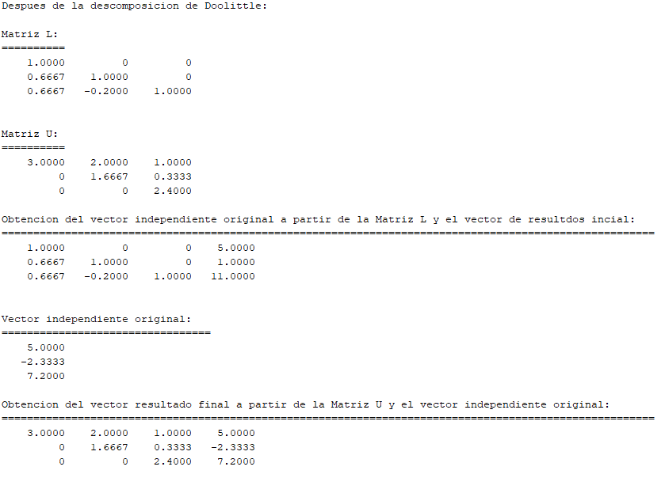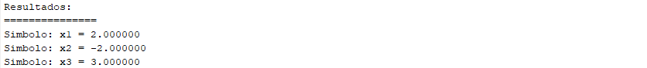

* 1. Crout:

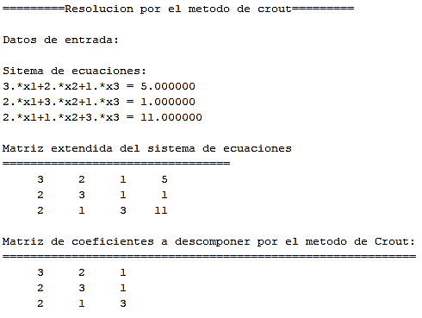

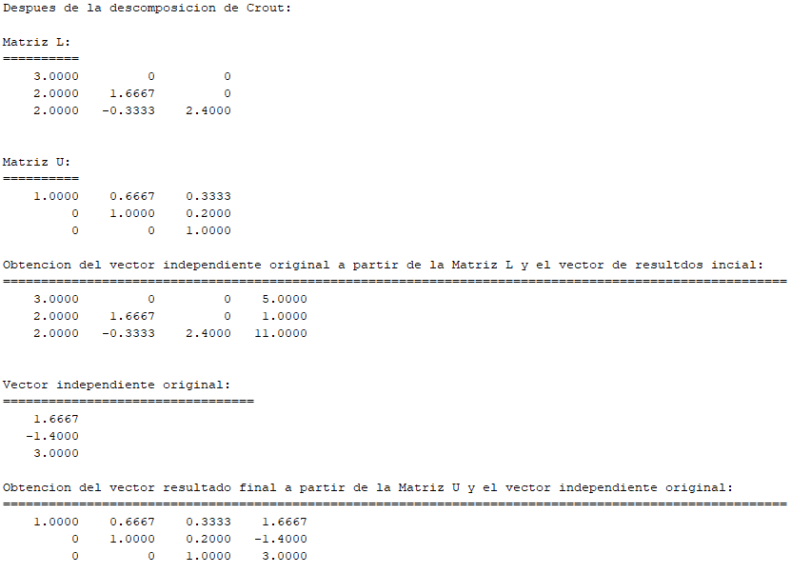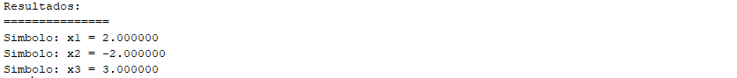

1. La siguiente ecuacion:
   1. 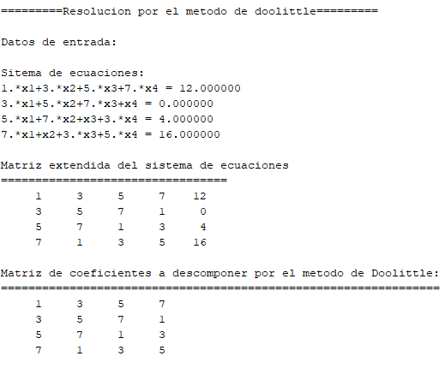Doolittle:

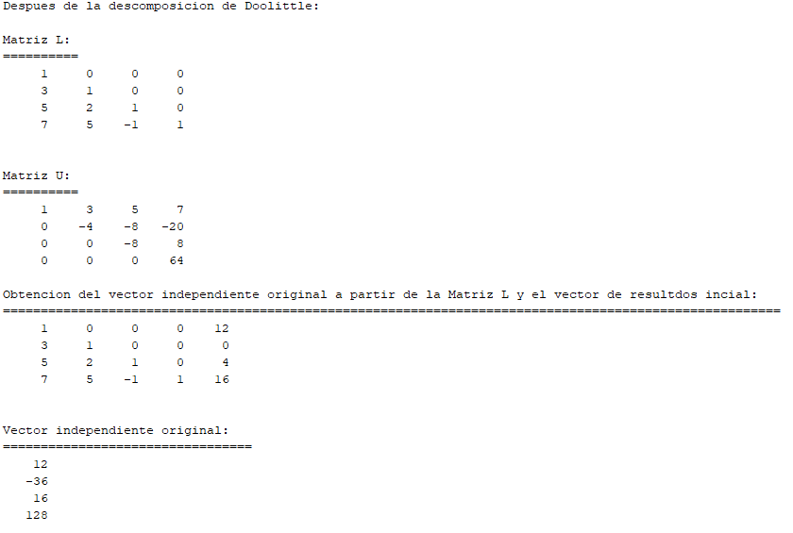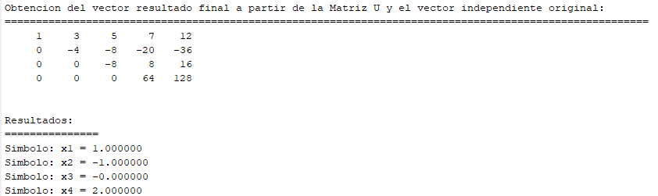

* 1. 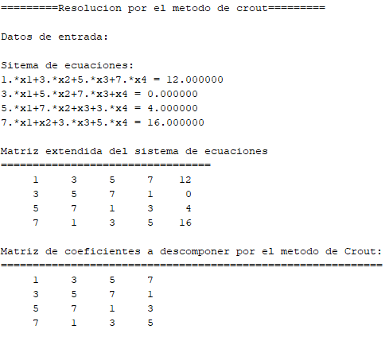Crout:

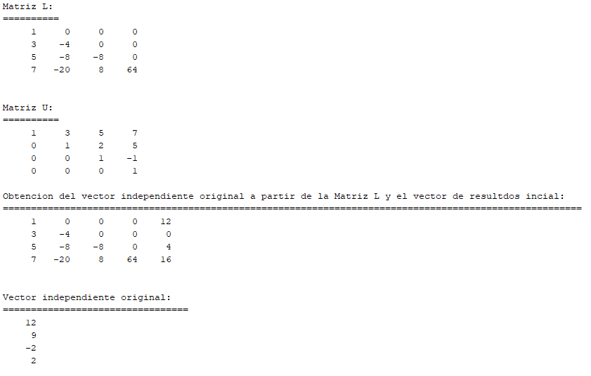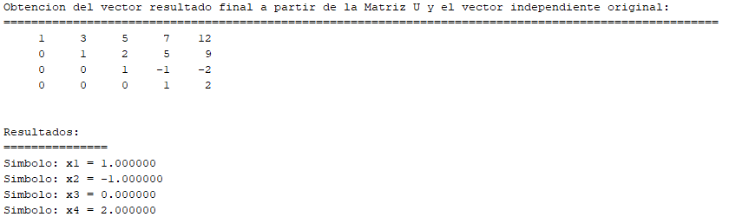

* 1. Cholesky:

